Documentación

Programa: Acceso a datos superc sql

Autor: Jose Luis Rojas Jimenez

Índice de contenidos

1. Documentación de usuario final: 2
1.1. Guía de usuario 2
1.2. FAQ (Preguntas frecuentes) 2
1.3. Solución de problemas comunes 2
2. Documentación técnica para desarrolladores 3
2.1. Introducción al software 3
2.2. Arquitectura del sistema 3
2.3. Estructura del código 3
2.4. Especificaciones de API 3
2.5. Dependencias y configuraciones 3
3. Guías de instalación y despliegue 4
3.1. Requisitos previos 4
3.2. Instrucciones de instalación 4
3.3. Despliegue 4
3.4. Pruebas y verificación 4
4. Mantenimiento y soporte 5
4.1. Manejo de errores 5
4.2. Registro de cambios (changelog) 5
4.3. Soporte y contacto 5

1. Documentación de usuario final:

1.1. Guía de usuario
Ayuda: Incluye instrucciones sobre cómo utilizar el software. Usa capturas de pantalla, diagramas y ejemplos para hacerla más accesible.
Este software permite gestionar clientes y guardar su información en formato JSON dentro de una carpeta en el sistema de archivos. La interfaz gráfica facilita la entrada de datos como ID de cliente, nombre, apellidos, y correos electrónicos personales y profesionales.
Pasos para usar el software:
Introducir datos del cliente:
  - Complete los campos:
    - ID de cliente: Identificador único.
    - Nombre y apellidos: Información personal del cliente.
    - Correo personal y profesional: Emails asociados al cliente.
Guardar datos temporalmente:
  - Presione el botón "Guardamos este cliente" para agregar la información ingresada a la lista de clientes.
Guardar en base de datos:
  - Pulse el botón "Guardamos todos los clientes a base de datos" para persistir la información en formato JSON dentro de la carpeta basededatos.
Salir del programa:
  - Cierre la ventana principal para terminar la ejecución del programa.

1.2. FAQ (Preguntas frecuentes)
Ayuda: Responde preguntas comunes para facilitar el soporte y resolver dudas rápidamente.
¿Donde se almacenan los datos?
Los datos se guardan como archivos JSON en la carpeta basededatos
¿Se pueden guardar varios clientes a la vez?
Si, los clientes se agregan a una lista y se guardan juntos en la base de datos.

1.3. Solución de problemas comunes
Ayuda: Describe errores comunes que puedan surgir y sus posibles soluciones.
Error al crear la carpet basededatos:
  - Asegúrese de que la carpeta no esté protegida contra escritura.
  - Ejecute el programa con permisos administrativos si es necesario.

El archivo de cliente no se crea:

  - Verifique que el ID de cliente sea único. Si se repite, el archivo podría sobrescribirse.

2. Documentación técnica para desarrolladores

2.1. Introducción al software
Este programa gestiona datos de clientes y los guarda como archivos JSON para facilitar su persistencia. Utiliza tkinter para la interfaz gráfica json, para serialización de datos, y os para operaciones con el sistema de archivos.
Características principales:
- Interfaz gráfica para entrada de datos.
- Gestión y almacenamiento de clientes en JSON.
- Manejo básico de errores para creación de carpetas y archivos.

2.2. Arquitectura del sistema
Ayuda: Incluye diagramas de arquitectura y una descripción de los componentes principales (como bases de datos, servidores, API, etc.) y cómo interactúan entre sí.
Diagrama de componentes:
Interfaz gráfica: Entrada de datos y botones para acciones.
Gestión de datos: Clase Cliente para manejar datos de clientes.
Persistencia: Uso de JSON para guardar datos estructurados.

2.3. Estructura del código
Ayuda: Explica cómo está estructurado el código. Incluye una descripción de directorios y archivos, así como los principales módulos y sus responsabilidades.
- Basededatos: carpeta creada para almacenar JSON
- Script principal: Contiene la lógica de la interfaz, clase Cliente, y funciones de persistencia.

Principales módulos:
- Cliente: Clase para repreaentar un cliente y convertir sus datos en un diccionario
- guardaCliente: Funcion que añade una nueva instancia de Cliente a la lista global
- guardaDB: Funcion que guarda la lista de clientes en archivos JSON.

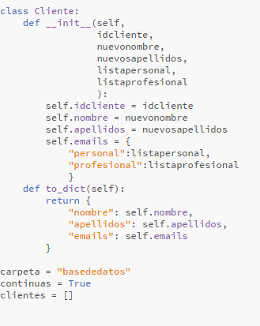

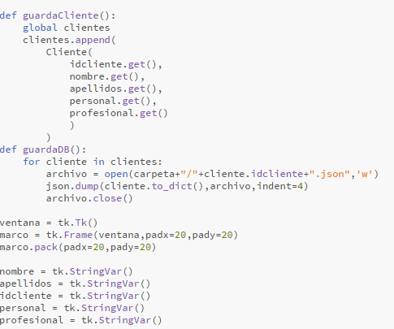

2.5. Dependencias y configuraciones
Ayuda: Enumera las dependencias del software y cómo instalarlas. Proporciona detalles de configuración,
- Python
- Librerias: json, os, errno, tkinter.

3. Guías de instalación y despliegue

3.1. Requisitos previos
Ayuda: Lista los requisitos del sistema, como versiones específicas de software, hardware, y permisos necesarios.
- Python.
- Sistema operativo con permisos de escritura en la carpeta donde se ejecuta el programa.

3.2. Instrucciones de instalación
Ayuda: Proporciona una guía paso a paso para instalar el software en diferentes entornos (desarrollo, producción, etc.).
- Clonar o descargar el repositorio
- Ejecutar el archivo Python en IDLE

3.3. Despliegue
Ayuda: Explica cómo desplegar el software, ya sea en servidores locales o en la nube. Agrega procedimientos de actualización y rollback.
- Para usar el programa en un entorno de producción, asegúrese de que el directorio basededatos esté accesible y que el programa tenga permisos de escritura.

3.4. Pruebas y verificación
Ayuda: Detalla cómo ejecutar pruebas para asegurarse de que el software está funcionando correctamente después de la instalación.
- Ejecute el programa e ingrese datos de prueba.
- Verifique que los archivos JSON se generen correctamente en la carpeta basededatos.
- Intente cerrar y volver a abrir el programa para garantizar que los datos persisten.

4. Mantenimiento y soporte

4.1. Manejo de errores
Ayuda: Indica cómo capturar y manejar errores, incluyendo una lista de códigos de error y mensajes explicativos.
- El programa maneja errores relacionados con la creación de carpetas y escritura de archivos.
- Mensajes de error en consola indican problemas de permisos o errores inesperados.

4.2. Registro de cambios (changelog)
Ayuda: Detalla los cambios realizados en cada versión, incluyendo nuevas características, correcciones y mejoras.
- Creación inicial del software con funciones básicas de gestión y almacenamiento.

4.3. Soporte y contacto

Envíe un correo electronico a soporte@luroji.com con una descripcion detallada del problema, o bien al numero de telefono proporcionado.

